ĐỀ CƯƠNG ÔN TẬP GIỮA HỌC KỲ I NĂM HỌC 2025-2026
MÔN: SINH 10
PHẦN I. TRẮC NGHIỆM NHIỀU LỰA CHỌN

BÀI 1. KHÁI QUÁT VỀ CHƯƠNG TRÌNH MÔN SINH HỌC
Câu 1. Ngành sinh học nghiên cứu mối quan hệ nào sau đây?
A. Mối quan hệ giữa sinh vật và sinh vật
B. Mối quan hệ giữa nhiệt độ và ánh sáng
C. Mối quan hệ giữa nhiệt độ và độ ẩm
D. Mối quan hệ giữa độ ẩm và ánh sáng
Câu 2. Đối tượng nghiên cứu của Sinh học là
A. sự biến đổi của các chất trong đời sống tự nhiên.
B. vật chất, năng lượng và sự vận động của chúng trong đời sống.
C. các cá thể sống cũng như mối quan hệ giữa các cá thể sống với nhau và với môi trường.
D. các sự vật, hiện tượng của thế giới tự nhiên và ảnh hưởng của thế giới tự nhiên đến cuộc sống con người.
Câu 3. Đối tượng nghiên cứu của sinh học là
A. thế giới sinh vật gồm thực vật, động vật, vi sinh vật, nấm,…và con người.
B. các chất vô cơ và các chất hữu cơ.
C. các yếu tố khí hậu
D. các điều kiện địa chất, thỗ nhưỡng
Câu 4. Đối tượng nghiên cứu của Sinh học là
A. các sinh vật sống và các cấp độ tổ chức khác của thế giới sống.
B. các sinh vật sống và các vật vô sinh khác có trên trái đất.
C. các vật không sống và các vật vô sinh khác có trên trái đất.
D. các vật không sống và các vật hữu sinh khác của thế giới sống.
Câu 5. Những ngành nghề nào sau đây thuộc ngành Y học?
A. Bác sĩ, y sĩ, y tá, kĩ sư. B. Y tá, y sĩ, bác sĩ, hộ lí.
C. Lập trình viên, nhân viên xét nghiệm. D. Bảo vệ, kĩ thuật viên, y tá.
Câu 6. Những ngành nghề nào sau đây liên quan đến Sinh học?
A. Chăm sóc sức khỏe, giáo viên sinh học. B. Quản trị cơ sở dữ liệu, lập trình máy tính.
C. Biên tập viên, phóng viên truyền hình. D. Thiên văn học, địa lý môi trường.
Câu 7. Những nghề nào sau đây thuộc ngành Y học?
A. Bác sĩ, y sĩ, y tá, công nhân. B. Bác sĩ, y sĩ, y tá, hộ lý.
C. Lập trình viên, nhân viên xét nghiệm. D. Bảo vệ, kĩ thuật viên, y tá.
Câu 8. Phát triển bền vững là
A. sự phát triển nhằm thỏa mãn nhu cầu lợi ích của thế hệ hiện tại và các thế hệ tương lai.
B. sự phát triển chỉ nhằm thỏa mãn nhu cầu của các thế hệ tương lai nhưng không làm ảnh hưởng đến khả năng thỏa mãn nhu cầu của thế hệ hiện tại.
C. sự phát triển nhằm thỏa mãn nhu cầu của thế hệ hiện tại nhưng không làm ảnh hưởng đến khả năng thỏa mãn nhu cầu của các thế hệ tương lai.
D. sự phát triển nhằm thỏa mãn nhu cầu của các thế hệ tương lai.
Câu 9. “Sự phát triển nhằm thỏa mãn nhu cầu của thế hệ hiện tại, nhưng không làm ảnh hưởng đến khả năng thỏa mãn nhu cầu của các thế hệ tương lai”. Đây là định nghĩa về vấn đề gì?
A. Phát triển bền vững B. Phát triển kinh tế
C. Phát triển du lịch D. Phát triển nông nghiệp
Câu 10. Khi nghiên cứu và ứng dụng sinh học, hành vi nào sau đây không trái với đạo đức sinh học?
A. Nhân bản vô tính con người.
B. Xét nghiệm giới tính thai nhi nhằm sinh con theo ý muốn.
C. Sử dụng con người để thử nghiệm thuốc vì mục đích lợi nhuận.
D. Thông báo trước cho người tham gia thí nghiệm về những rủi ro có thể xảy ra.
Câu 11. Hoạt động nào sau đây không thể hiện vai trò của Sinh học đối với sự phát triển kinh tế?
A. Tạo ra giống vật nuôi, cây trồng có chất lượng tốt, chi phí thấp.
B. Chế tạo, cải tiến các thiết bị máy móc thay thế con người trong sản xuất.
C. Tạo ra nhiều chế phẩm enzyme nhằm ứng dụng trong công nghệ thực phẩm.
D. Xét nghiệm DNA và dấu vân tay nhằm xác định quan hệ huyết thống.
Câu 12. Nhận định nào sau đây là không đúng khi nói về mối quan hệ giữa sự phát triển của sinh học và sự phát triển của kinh tế, công nghệ?
A. Sự phát triển của sinh học góp phần thúc đẩy sự phát triển của kinh tế.
B. Sự phát triển của sinh học thúc đẩy cho việc nghiên cứu công nghệ.
C. Sự phát triển kinh tế, công nghệ là nền tảng cho sự phát triển sinh học.
D. Sự phát triển kinh tế, công nghệ hoàn toàn là thành tựu của sự phát triển sinh học.

BÀI 2: CÁC PHƯƠNG PHÁP VÀ HỌC TẬP MÔN SINH HỌC

Câu 1. Cho các thiết bị sau, thiết bị nào không được dùng trong nghiên cứu môn sinh học?
A. Kính lúp cầm tay B. Micropipette
C. Con lắc D. Kính hiển vi quang học
Câu 2. Cho các thiết bị sau, thiết bị nào không được dùng trong nghiên cứu môn sinh học?
A. Máy li tâm B. Sơ đồ mạch điện
C. Mô hình, tranh ảnh D. Ống nghiệm
Câu 3. Cho các thiết bị sau, thiết bị nào không được dùng trong nghiên cứu môn sinh học?
A. Đèn cồn B. Động cơ đốt trong.
C. Cốc thuỷ tinh chia độ. D. Kính lúp cầm tay
Câu 4. Cho các thiết bị sau, thiết bị nào không được dùng trong nghiên cứu môn sinh học?
A. Thiết bị đo tốc độ truyền âm. B. Máy li tâm.
C. Tủ đông. D. Kính hiển vi quang học
Câu 6. Để đánh giá ảnh hưởng của nguồn nước đến sự phát triển rễ cây ta sử dụng phương pháp
A. làm việc trong phòng thí nghiệm. B. thực nghiệm khoa học.
C. phân tích khoa học. D. báo cáo số liệu.
Câu 7. Để nghiên cứu vấn đề thúc đẩy thanh long ra quả trái vụ ta sử dụng phương pháp
A. quan sát. B. làm việc trong phong thí nghiệm.
C. thực nghiệm khoa học. D. trồng trọt hiệu quả.
Câu 8. Để đánh giá ảnh hưởng của nhiệt độ đến sự nảy mầm của hạt ta có thể sử dụng phương pháp nghiên cứu nào?
A. Phương pháp làm việc trong phòng thí nghiệm.
B. Phương pháp thực nghiệm khoa học.
C. Phương pháp giải phẫu.
D. Phương pháp quan sát.
Câu 9. Báo cáo kết quả thí nghiệm là một bước được sử dụng trong phương pháp
A. thực nghiệm khoa học. B. làm việc trong phòng thí nghiệm.
C. quan sát. D. học tập.
Câu 10. Ghép nội dung ở cột bên phải với nội dung ở cột bên trái để trở thành một câu có nội dung đúng về phương pháp trong nghiên cứu sinh học:
1. Phương pháp quan sát | a. Là phương pháp sử dụng các dụng cụ, hóa chất, quy tắc an toàn trong phòng thí nghiệm để thực hiện các thí nghiệm khoa học.
2. Phương pháp làm việc trong phòng thí nghiệm | b. Là phương pháp sử dụng tri giác và các phương tiện hỗ trợ để thu thập thông tin về đối tượng được quan sát.
3. Phương pháp thực nghiệm khoa học | c. Là phương pháp chủ động tác động vào đối tượng nghiên cứu và những hoạt động của đối tượng đó nhằm kiểm soát sự phát triển của chúng một cách có chủ đích.
A. 1-c, 2-b, 3-a. B. 1-b, 2-a, 3-c.
C. 1-c, 2-a, 3-b. D. 1-b, 2-c, 3-a.
Câu 11. Thứ tự các bước khi làm việc trong phòng thí nghiệm:
(1) Báo cáo kết quả thí nghiệm.
(2) Chuẩn bị các thiết bị, dụng cụ, hóa chất và mẫu vật thí nghiệm.
(3) Vệ sinh dụng cụ, phòng thí nghiệm.
(4) Tiến hành các thí nghiệm theo quy trình và thu thập dữ liệu từ kết quả thí nghiệm.
A. (1), (2), (3), (4). B. (3), (1), (2), (4).
C. (4), (3), (4), (1). D. (2), (4), (1), (3).
Câu 12. Để đánh giá ảnh hưởng của ánh sáng đến sự phát triển của thân cây bước đầu tiên ta phải
A. tiến hành trồng hai chậu cây cùng loài.
B. đưa ra giả thuyết “Nếu đặt chậu cây ở một vị trí bất kì thì thân cây sẽ cong về hướng có ánh sáng”.
C. đặt ra câu hỏi “Hình thái của thân cây có liên quan đến vị trí đặt chậu cây không?”.
D. quan sát hai chậu cây cùng loài được đặt ở 2 vị trí khác nhau.
Câu 13. Để tiến hành thực nghiệm nghiên cứu vấn đề thúc đẩy thanh long ra quả trái vụ ta bước dầu tiên cần phải thực hiện hoạt động gì?
A. Lựa chọn vườn thanh long để thực nghiệm.
B. Bón phân, chăm sóc vườn trước xử lý.
C. Ghi nhận thời gian ra hoa và mức độ phát triển của hoa.
D. Xử lí số liệu thu thập được và báo cáo kết quả.
Câu 14. “Quan sát và so sánh sự phát triển của 2 chậu cây trong thí nghiệm trồng 2 chậu cây ở 2 vị trí khác nhau. Từ đó đưa ra kết luận cho giả thuyết được đặt ra là đúng hay sai” là nội dung của bước nào trong tiến trình nghiên cứu ảnh hướng của ánh sáng đến sự phát triển thân cây?
A. Quan sát và đặt câu hỏi nghiên cứu. B. Xây dựng giả thuyết.
C. Thiết kế và tiến hành thực nghiệm. D. Điều tra, khảo sát thực địa hay thí nghiệm.
Câu 15. Xây dựng ngân hàng gene là ứng dụng của ngành khoa học nào?
A. Sinh học tiến hóa. B. Sinh học tế bào. C. Tin sinh học. D. Hóa tin học.
Câu 16. Có bao nhiêu ý sau đây là ứng dụng của Tin sinh học?
(1) So sánh hệ gene.
(2) So sánh trình tự protein.
(3) Xác định quan hệ họ hàng giữa các loài.
(4) Xây dựng ngân hàng sinh học.
A. 2 B. 4. C. 3. D. 1.
Câu 13. Tin sinh học là công cụ hỗ trợ đắc lực cho ngành khoa học công nghệ nào?
A. Công nghệ hóa học. B. Công nghệ thông tin.
C. Công nghệ sinh học. D. Công nghệ thực phẩm.

BÀI 3: CÁC CẤP ĐỘ TỔ CHỨC CỦA THẾ GIỚI SỐNG
Câu 1. Các cấp độ tổ chức của thế giới sống là
A. tập hợp tất cả các đơn vị cấu tạo nên thế giới sống từ nhỏ nhất đến lớn nhất.
B. tập hợp tất cả các đơn vị cấu tạo nên thế giới sống từ vô cơ đến hữu cơ.
C. tập hợp tất cả các đơn vị cấu tạo nên thế giới sống từ đơn bào đến đa bào.
D. tập hợp tất cả các đơn vị cấu tạo nên thế giới sống từ nhân sơ đến nhân thực.
Câu 2. Đặc điểm nào sau đây không phải là đặc điểm chung của các cấp độ tổ chức sống?
A. Tổ chức theo nguyên tắc thứ bậc. B. Là hệ thống mở và tự điều chỉnh.
C. Là hệ thống khép kín và ổn định. D. Liên tục tiến hóa.
Câu 3. Đặc điểm nào sau đây là một trong những đặc điểm chung của các cấp độ tổ chức sống?
A. Tổ chức theo nguyên tắc thứ bậc. B. Tổ chức theo nguyên tắc đa phân.
C. Là hệ thống khép kín và ổn định. D. Ổn định và không tiến hoá.
Câu 4. Đặc điểm nào sau đây là một trong những đặc điểm chung của các cấp độ tổ chức sống?
A. Tổ chức theo nguyên tắc bổ sung. B. Tổ chức theo nguyên tắc đa phân.
C. Là hệ thống mở và tự điều chỉnh. D. Ổn định và không tiến hoá.
Câu 5. Đặc điểm nào sau đây là một trong những đặc điểm chung của các cấp độ tổ chức sống?
A. Tổ chức theo nguyên tắc bổ sung. B. Tổ chức theo nguyên tắc đa phân.
C. Là hệ thống khép kín và ổn định. D. Thế giới sống liên tục tiến hoá.
Câu 6. Đặc điểm nào sau đây thể hiện mối quan hệ chặt chẽ về cấu trúc của các cấp độ tổ chức sống?
A. Mọi cấp độ tổ chức sống đều được cấu tạo từ tế bào.
B. Mọi hoạt động sống đều được thực hiện trong tế bào.
C. Cấp độ tổ chức nhỏ hơn sẽ làm nền tảng để hình thành cấp độ tổ chức cao hơn.
D. Các cấp độ tổ chức luôn hoạt động thống nhất để duy trì các hoạt động sống.
Câu 7. Thế giới sống được tổ chức theo nguyên tắc thứ bậc có nghĩa là
A. tổ chức sống cấp dưới sẽ làm cơ sở để hình thành nên tổ chức sống cấp trên.
B. tổ chức sống cấp dưới sẽ hoạt động không phụ thuộc vào tổ chức sống cấp trên.
C. tổ chức sống cấp dưới có những đặc tính nổi trội so với tổ chức sống cấp trên.
D. tổ chức sống cấp trên có cấu trúc đơn giản hơn tổ chức sống cấp dưới.
Câu 8. Biểu hiện nào sau đây cho thấy các cấp độ tổ chức sống là hệ thống mở?
A. Các cấp độ tổ chức sống luôn bị biến đổi trước những thay đổi dù là nhỏ nhất của môi trường.
B. Các cấp độ tổ chức sống luôn tiến hóa liên tục để thích nghi với những thay đổi của môi trường.
C. Các cấp độ tổ chức sống luôn diễn ra quá trình trao đổi chất và năng lượng với môi trường.
D. Các cấp độ tổ chức sống luôn có cơ chế tự điều chỉnh để thích nghi với những thay đổi của môi trường.
Câu 9. Khi lượng đường trong máu giảm, cơ thể sẽ tiến hành phân giải glycogen dự trữ để đưa lượng đường trong máu về mức ổn định. Ví dụ này phản ánh đặc điểm chung nào của các cấp độ tổ chức sống?
A. Tổ chức theo nguyên tắc thứ bậc. B. Có khả năng tự điều chỉnh.
C. Là hệ thống mở. D. Liên tục tiến hóa.
Câu 10. Thế giới sống liên tục tiến hóa là nhờ cơ chế
A. nhân đôi DNA. B. đột biến gene.
C. đột biến nhiễm sắc thể. D. phát sinh biến dị.
Câu 11. “Tổ chức sống cấp thấp hơn làm nền tảng để xây dựng nên tổ chức sống cấp cao hơn” giải thích cho nguyên tắc nào của thế giới sống?
A. Nguyên tắc thứ bậc. B. Hệ thống mở.
C. Tự điều chỉnh. D. Liên tục tiến hóa.
Câu 12. “Khi lượng đường trong máu giảm, cơ thể sẽ tiến hành phân giải glycogen dự trữ để đưa lượng đường trong máu về mức ổn định”, giải thích cho nguyên tắc nào của thế giới sống?
A. Nguyên tắc thứ bậc. B. Hệ thống mở.
C. Tự điều chỉnh. D. Liên tục tiến hóa.
Câu 13. Hình ảnh sau đây mô tả cấp độ tổ chức nào của thế giới sống?
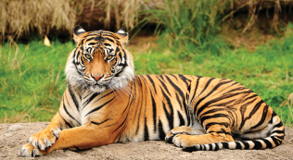
A. Mô. B. Tế bào. C. Cơ quan. D. Cơ thể.
Câu 14. Điền thông tin còn thiếu vào sơ đồ sau để mô tả thứ tự từ thấp đến cao của các cấp tổ chức sống cơ bản? …. → Cơ thể → Quần thể → Quần xã - Hệ sinh thái.
A. Tế bào. B. Hệ cơ quan. C. Mô. D. Phân tử.
Câu 15. Tập hợp các cá thể cùng loài, cùng sống trong một không gian nhất định vào một thời điểm xác định và có quan hệ sinh sản với nhau được gọi là
A. Quần xã sinh vật B. Quần thể sinh vật
C. Hệ sinh thái D. Nhóm quần thể
Câu 16. Dựa vào sơ đồ, cho biết đây là đặc điểm nào của các cấp độ tổ chức sống?
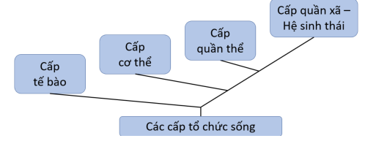
A. Nguyên tắc thứ bậc. B. Hệ thống mở.
C. Tự điều chỉnh. D. Liên tục tiến hóa.
Câu 17. Dựa vào sơ đồ, cho biết đây là đặc điểm nào của các cấp độ tổ chức sống?
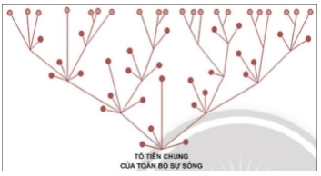
A. Nguyên tắc thứ bậc. B. Hệ thống mở.
C. Tự điều chỉnh. D. Liên tục tiến hóa.
Câu 18. Hình ảnh sau đây mô tả cấp độ tổ chức của thế giới sống theo trật tự nào?
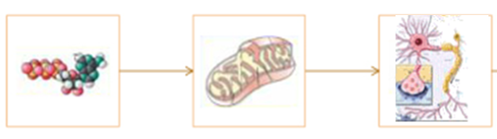
A. Mô →bào quan →cơ quan. B. Mô → cơ quan → tế bào.
C. Phân tử → cơ quan → tế bào. D. Phân tử → bào quan → tế bào.
Câu 19. Hình ảnh sau đây mô tả cấp độ tổ chức của thế giới sống theo trật tự nào?
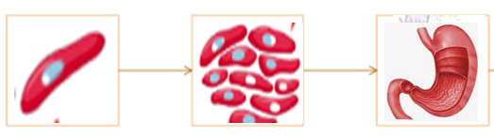
A. Tế bào → mô → cơ quan. B. Tế bào → mô → hệ cơ quan.
C. Mô → cơ quan → tế bào. D. Cơ quan → mô → tế bào.
Câu 20. Hình ảnh sau đây mô tả cấp độ tổ chức của thế giới sống theo trật tự nào?
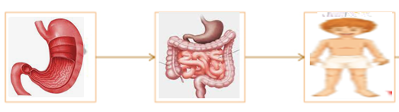
A. Bào quan → cơ quan → cơ thể B. Mô → cơ quan →cơ thể.
C. Cơ quan → hệ cơ quan → cơ thể. D. Tế bào → bào quan → cơ thể

BÀI 4: KHÁI QUÁT TẾ BÀO
Câu 1. Năm 1665, người đã sử dụng kính hiển vi quang học để quan sát các lát mỏng từ vỏ bần của cây sồi là ……..(1)……...
Từ/Cụm từ (1) là:
A. Robert Hooke B. Leeuwenhoek
C. Theodor Schwann D. Matthias Schleiden
Câu 2. Năm 1855, ……..(1)…….. là người đưa ra báo cáo rằng tất cả các tế bào đều đến từ các tế bào đã tồn tại từ trước.
Từ/Cụm từ (1) là:
A. Antonie van Leeuwenhoek B. Matthias Schleiden
C. Rudolf Virchow D. Theodor Schwann
.Câu 3. Tế bào là đơn vị cấu trúc của cơ thể vì
A. tế bào là đơn vị có kích thước nhỏ nhất.
B. mọi cơ thể sống đều được cấu tạo từ tế bào.
C. mọi hoạt động sống đều được thực hiện nhờ tế bào.
D. tế bào có chức năng sinh sản.
Câu 4. Tế bào là đơn vị chức năng của cơ thể vì
A. tế bào là đơn vị có kích thước nhỏ nhất.
B. mọi cơ thể sống đều được cấu tạo từ tế bào.
C. mọi hoạt động sống của cơ thể đều được thực hiện nhờ sự hoạt động của tế bào.
D. tế bào có chức năng sinh sản.
Câu 5. Nội dung nào sau đây đúng với học thuyết tế bào?
A. Tế bào được hình thành một cách ngẫu nhiên.
B. Tế bào là đơn vị chức năng của sự sống.
C. Tất cả các sinh vật đều được cấu tạo từ tế bào.
D. Hầu hết các loài sinh vật đều được cấu tạo từ tế bào.
Câu 6. Nội dung nào sau đây không đúng với học thuyết tế bào?
A. Tất cả các sinh vật đều được cấu tạo từ tế bào.
B. Các tế bào là đơn vị cơ sở của cơ thể sống.
C. Mỗi sinh vật luôn được cấu tạo từ nhiều tế bào khác nhau.
D. Tất cả các tế bào được sinh ra từ các tế bào trước đó bằng cách phân chia tế bào.
Câu 7. Một sinh vật đơn bào khác một tế bào trong cơ thể sinh vật đa bào ở điểm là
A. có khả năng đảm nhiệm chức năng của một cơ thể.
B. luôn sự phối hợp hoạt động với các tế bào cùng loại.
C. tham gia cấu tạo nên 1 loại mô nhất định trong cơ thể.
D. không có khả năng hoạt động độc lập trong môi trường.
Câu 8. Mọi cơ thể sống đều được cấu tạo từ …(1)… Cơ thể đa bào gồm nhiều tế bào phân hóa thành các …(2)… và …(3)… khác nhau cùng phối hợp thực hiện tất cả các hoạt động sống của cơ thể.
Các từ/cụm từ cần điền vào vị trí (1), (2), (3) lần lượt là:
A. 1 – mô; 2 – tế bào; 3 – cơ quan. B. 1 – mô; 2 – cơ quan; 3 – tế bào.
C. 1 – tế bào; 2 – mô; 3 – cơ quan. D. 1 – cơ quan; 2 – mô; 3 – tế bào.
Câu 9. Cơ thể đơn bào có đặc điểm chỉ gồm …(1)… tế bào nhưng thực hiện được tất cả các hoạt động sống của một cơ thể nhờ sự …(2)… giữa các thành phần cấu trúc của tế bào.
Các từ/cụm từ cần điền vào vị trí (1), (2) lần lượt là:
A. 1 – một; 2 – phối hợp. B. 1 – một; 2 – phát triển.
C. 1 – hai; 2 – phối hợp. D. 1 – hai; 2 – phát triển.

BÀI 5. CÁC NGUYÊN TỐ HÓA HỌC VÀ NƯỚC
Câu 1. Trong số khoảng 25 nguyên tố cấu tạo nên sự sống, các nguyên tố chiếm phần lớn trong cơ thể sống (khoảng 96%) là:
A. Fe, C, H, O B. C, N, P, CI. C. C, N, H, O. D. K, S, Mg, Cu.
Câu 2. Nhóm các nguyên tố nào sau đây là nhóm nguyên tố chính cấu tạo nên chất sống trong tế bào?
A. C, Na, Mg, N B. H, Na, P, Cl C. C, H, O, N D. C, H, Mg, Na
Câu 3. Cấu trúc nào sau đây có thành phần bắt buộc là các nguyên tố vi lượng?
A. Lớp biểu bì của da động vật. B. Enzim.
C. Các dịch tiêu hoá thức ăn. D. Thành tế bào thực vật.
Câu 4. Nguyên tố vi lượng có vai trò
A. là thành phần cấu tạo chính của các hợp chất hữu cơ.
B. tham gia cấu tạo các enzyme.
C. cấu tạo các polysaccharide trong tế bào.
D. tạo nên mạch “xương sống” của các hợp chất hữu cơ
Câu 5. Vai trò chủ yếu của các nguyên tố đa lượng là
A. tham gia cấu tạo tế bào.
B. tham gia hoạt hóa enzyme.
C. tham gia miễn dịch cơ thể.
D. tham gia vận chuyển các chất.
Câu 6. Phần lớn các nguyên tố đa lượng cấu tạo nên
A. lipit, enzym. B. prôtêin, vitamin.
C. đại phân tử hữu cơ. D. glucôzơ, tinh bột, vitamin.
Câu 7. Các nguyên tố dinh dưỡng nào sau đây là các nguyên tố đa lượng:
A. C, O, Mn, Cl, K, S, Fe. B. Zn, Cl, B, K, Cu, S, Mg
C. C, H, O, N, P, K, S, Ca. D. C, H, O, K, Zn, Cu, Fe.
Câu 8. Trong số các nguyên tố hóa học sau: O, C, Mo, Na, Cu, S, I, H, Zn, Fe, Mg. Nguyên tố hóa học nào thuộc nhóm nguyên tố vi lượng?
A. Mn, O, C, Mg, S B. C, Ca, Mg, S, Na.
C. Mg, Fe, Na, O,Zn D. Cu, I, Fe, Mo,Zn
Câu 9. Đặc điểm của các nguyên tố vi lượng là:
A. Chiếm tỉ lệ nhỏ hơn 0,01% khối lượng chất khô của cơ thể.
B. Chỉ cần thiết ở giai đoạn phát triển cơ thể.
C. Cấu taọ nên các đại phân tử hữu cơ.
D. Là những nguyên tố không có trong tự nhiên.
Câu 10. Vì sao các nguyên tố vi lượng có vai trò quan trọng đối với cơ thể?
A. Chiếm khối lượng nhỏ.
B. Giúp tăng cường hệ miễn dịch cho cơ thể.
C. Cơ thể sinh vật không thể tự tổng hợp các chất ấy.
D. Là thành phần cấu trúc bắt buộc của nhiều hệ enzym.
Câu 11. Bệnh loãng xương ở người do thiếu nguyên tố nào sau đây?
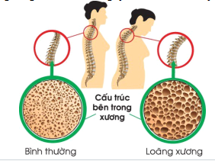
A. Calcium. B. Sodium. C. Carbon. D. Oxygen.
Câu 12. Nguyên tố nào sau đây có vai trò quan trọng tạo nên sự đa dạng của các hợp chất hữu cơ trong tế bào?
A. Carbon. B. Nitrogen. C. Calcium. D. Phosphorus.
Câu 13. Đặc điểm nào sau đây giúp nguyên tố carbon trở thành nguyên tố có vai trò quan trọng trong tế bào?
A. Có 4 electron ở lớp ngoài cùng. B. Không có tính dẫn diện.
C. Có khả năng dẫn nhiệt kém. D. Có nhiều dạng thù hình khác nhau.
Câu 14. Phân tử nước được cấu tạo bởi 2 nguyên tử hydrogen và 1 nguyên tử oxygen. Phân tử nước có tính phân cực là do
A. oxygen và hydrogen có khả năng hút electron như nhau.
B. hydrogen có khả năng hút electron mạnh hơn.
C. oxygen có khả năng hút electron mạnh hơn.
D. oxygen không có khả năng hút electron.
Câu 15. Trong tế bào nước tồn tại ở hai dạng: nước liên kết và nước tự do là vì phân tử nước có
A. nhiệt dung riêng cao.
B. sức căng bề mặt lớn.
C. có cấu trúc bền vững.
D. có tính phân cực.
Câu 16. Nước có thể là dung môi hoà tan nhiều chất trong cơ thể sống vì chúng có
A. nhiệt dung riêng cao.
B. sức căng bề mặt lớn.
C. nhiệt bay hơi cao.
D. tính phân cực.
Câu 17. Liên kết hóa học giữa các nguyên tử trong phân tử nước là
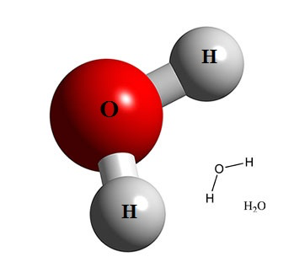
A. liên kết cộng hóa trị. B. liên kết hydrogen.
C. liên kết ion. D. liên kết photphodieste.
Câu 18. Liên kết hóa học được hình thành giữa các phân tử nước gần nhau là nhờ
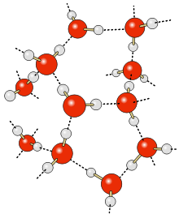
A. liên kết cộng hóa trị. B. liên kết hydrogen.
C. liên kết ion. D. liên kết photphodieste.
Câu 19. Tính phân cực của nước là do
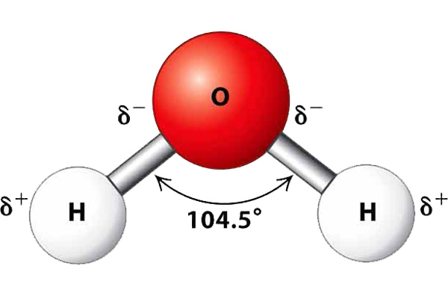
A. đôi electron trong mối liên kết O – H bị kéo lệch về phía oxygen.
B. đôi electron trong mối liên kết O – H bị kéo lệch về phía hydrogen.
C. xu hướng các phân tử nước kéo lệch về phía oxygen
D. khối lượng phân tử của oxygen lớn hơn khối lượng phân tử của hydrogen.
Câu 20. Khi đưa tế bào sống vào ngăn đá trong tủ lạnh thì nước …(1)… làm …(2)… thể tích và các tinh thể nước phá vỡ tế bào.
Các từ/cụm từ cần điền vào vị trí (1), (2) lần lượt là:
A. 1 – đóng băng; 2 – giảm. B. 1 – đóng băng; 2 – tăng.
C. 1 – bốc hơi lạnh; 2 – giảm. D. 1 – bốc hơi lạnh; 2 – tăng.
Câu 21. Nước ở dạng lỏng (nước thường) có đặc điểm là các liên kết hydrogen giữa các phân tử nước luôn …(1)… và tái tạo …(2)…
Các từ/cụm từ cần điền vào vị trí (1), (2) lần lượt là:
A. 1 – bị bẻ gãy; 2 – không liên tục. B. 1 – bị bẻ gãy; 2 – liên tục.
C. 1 – bền vững; 2 – không liên tục. D. 1 – bền vững; 2 – liên tục.
Câu 22. Đặc điểm hóa học của phân tử nước?
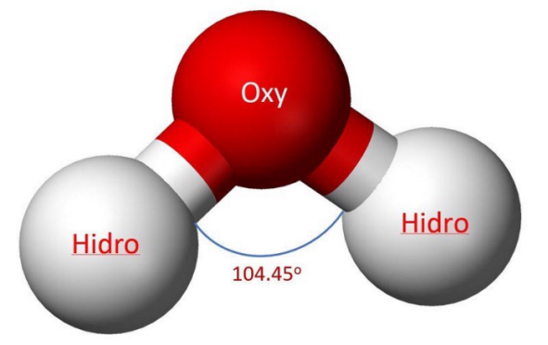
A. Đầu Oxygen của phân tử nước mang điện tích âm.
B. Đầu Hydrogen của phân tử nước mang điện tích âm.
C. Đầu Oxygen của phân tử nước mang điện tích dương.
D. Nhờ liên kết hydrogen mà phân tử nước không phân cực.
Câu 23. Nước đá có đặc điểm nào sau đây?
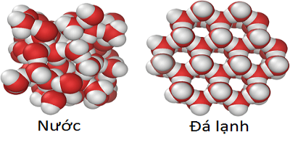

A. Các liên kết hydrogen luôn bị bẻ gãy và tái tạo liên tục.
B. Các liên kết hydrogen bị bẻ gãy nhưng không được tái tạo.
C. Các liên kết hydrogen luôn bền vững và tạo nên cấu trúc mạng tinh thể.
D. Không tồn tại các liên kết hydrogen.
Câu 24. Cơ thể chỉ cần các nguyên tố vi lượng với một lượng rất nhỏ là vì
A. phần lớn nguyên tố vi lượng đã có trong các hợp chất tế bào.
B. chức năng chính của nguyên tố vi lượng là hoạt hóa các enzym.
C. nguyên tố vi lượng đóng vai trò thứ yếu đối với cơ thể.
D. nguyên tố vi lượng chỉ cần cho một vài giai đoạn sinh trưởng nhất định của cơ thể.
Câu 25. Các chuyên gia dinh dưỡng luôn khuyên tất cả mọi người phải tăng cường ăn rau xanh. Vai trò quan trọng trong việc ăn rau xanh là
A. chống các bệnh về tim mạch và cao huyết áp.
B. giúp cơ thể tiêu hóa thức ăn được tốt hơn.
C. cung cấp vitamin và các nguyên tố vi lượng.
D. tiết kiệm về mặt kinh tế vì rau xanh có giá rẻ.
Câu 26. Bệnh nào sau đây liên quan đến sự thiếu nguyên tố vi lượng?
A. Bệnh bướu cổ. B. Bệnh còi xương. C. Bệnh cận thị. D. Bệnh tự kỉ.
Câu 27. Thiếu một lượng nhỏ lodine chúng ta có thể bị mắc bệnh gì?
A. Viêm amidan. B. Bướu cổ. C. Đau họng. D. Còi xương.
Câu 27. Thiếu một lượng Fe trong cơ thể, chúng ta có thể bị mắc bệnh gì?
A. Thiếu máu. B. Bướu cổ C. Giảm thị lực. D. Còi xương.
Câu 28. Khi bón phân cho cây trồng cần phải kết hợp với việc tưới nước vì
A. nước giúp ổn định nhiệt độ của đất để thực vật dễ hấp thụ phân bón.
B. nước giúp hòa tan phân bón thành dạng ion tự do để thực vật dễ hấp thụ.
C. nước giúp ổn định nhiệt độ của tế bào rễ để thực vật dễ hấp thụ phân bón.
D. nước giúp cố định phân bón ở một vị trí nhất định để thực vật dễ hấp thụ.
Câu 29. Quá trình vận chuyển nước ở trong thân cây nhờ đặc tính nào của nước?
A. Nhờ sự liên kết giữa các phân tử nước với nhau và giữa màng tế bào với thành tế bào.
B. Nhờ sự liên kết giữa các phân tử nước với nhau và giữa phân tử nước với thành tế bào.
C. Nhờ nước có thể hấp thu nhiệt từ không khí khi quá nóng hoặc thải nhiệt vào không khí khi quá lạnh.
D. Nhờ nước có thể thải nhiệt vào không khí khi quá nóng hoặc hấp thu nhiệt từ không khí khi quá lạnh.

BÀI 6. CÁC PHÂN TỬ SINH HỌC TRONG TẾ BÀO
Câu 1. Các phân tử hữu cơ do sinh vật sống tạo thành được gọi là
A. phân tử sinh học. B. đại phân tử.
C. đa phân tử. D. phân tử hóa học.
Câu 2. Phân tử sinh học là
A. các phân tử hữu cơ do sinh vật sống tạo thành.
B. các phân tử vô cơ có trong cơ thể sinh vật.
C. các phân tử vô cơ và hữu cơ có trong cơ thể sinh vật.
D. các phân tử hữu cơ và vô cơ do sinh vật sống tạo thành.
Câu 3. Phân tử nào sau đây là phân tử sinh học?
A. Carbohydrate B. Hydrogen C. Oxygen D. Carbon dioxit
Câu 4. Phân tử nào sau đây không phải là phân tử sinh học?
A. Carbohydrat B. Protein C. Nucleic acid D. Carbon dioxit
Câu 5. Nhóm phân tử đường nào sau đây là đường đơn?
A. Fructose, galactose, glucose B. Tinh bột, cellulose, chitin.
C. Galactose, lactose, tinh bột. D. Glucose, saccharose, cellulose.
Câu 6. Đơn phân cấu tạo nên nucleic acid là?
A. Nucleotide. B. Amino acid. C. Glucose. D. Maltose.
Câu 7. Đơn phân cấu tạo nên DNA gồm các loại nucleotide nào?
A. A, T, G, C B. A, U, G, C C. A, T, G, U D. U, T, G, C
Câu 8. Đơn phân cấu tạo nên RNA gồm các loại nucleotide nào?
A. A, T, G, C B. A, U, G, C C. A, T, G, U D. U, T, G, C
Câu 9. Giữa 2 mạch cấu trúc của DNA, các nucleotide liên kết với nhau theo nguyên tắc bổ sung như thế nào?
A. A - T; G – C B. A - C; G – T
C. A - U; G – C D. A - T; G - U
Câu 10. Carbohydrate không có chức năng nào sau đây?
A. Là nguồn dự trữ năng lượng cho tế bào và cơ thể.
B. Là nguồn cung cấp năng lượng cho tế bào và cơ thể.
C. Là vật liệu cấu trúc xây dựng tế bào và cơ thể.
D. Là vật liệu di truyền của tế bào
Câu 11. Chức năng chính của phospholipid trong tế bào là gì?
A. Cấu tạo màng sinh chất. B. Cung cấp năng lượng.
C. Nhận biết và truyền tin. D. Liên kết các tế bào.
Câu 12. Bảo vệ cơ thể chống lại các tác nhân gây bệnh là chức năng của
A. hormone. B. enzyme. C. hemoglobin. D. kháng thể.
Câu 13. Chất nào sau đây có nhiều trong trứng, thịt, sữa?
A. Protein. B. Tinh bột. C. Cellulose. D. Glycerol.
Câu 14. Đường mía (saccharose) là loại đường đôi được cấu tạo bởi
A. hai phân tử Glucose. B. một phân tử glucose và một phân tử fructose.
C. hai phân tử fructose. D. một phân tử glucose và một phân tử galactose.
Câu 15. Đường maltose là loại đường đôi được cấu tạo bởi
A. hai phân tử glucose. B. một phân tử glucose và một phân tử fructose.
C. hai phân tử fructose. D. một phân tử glucose và một phân tử galactose.
Câu 16. Trong cấu trúc của phân tử đường đa, các đường đơn liên kết với nhau bằng liên kết
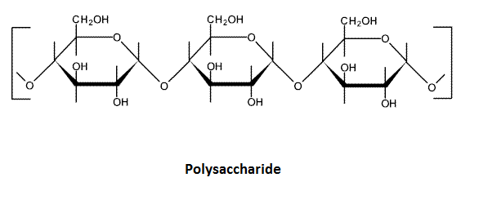
A. phosphodieste. B. peptide. C. cộng hóa trị. D. glycosidic.
Câu 17. Quan sát hình dưới đây cho biết cellulose được cấu tạo bởi các phân tử đường đơn nào?
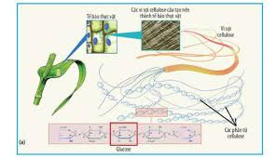
A. glucose. B. fructose. C. glucose và fructose. D. saccharose.
Câu 18. Cho các nhận định sau:
(1) Cellulose tham gia cấu tạo màng tế bào.
(2) Glycogen là chất dự trữ của cơ thể động vật và nấm.
(3) Glucose là nguyên liệu chủ yếu cho hô hấp tế bào.
(4) Chitin cấu tạo bộ xương ngoài của côn trùng.
(5) Tinh bột là chất dự trữ trong cây.
Trong các nhận định trên có bao nhiêu nhận định đúng với vai trò của carbohydrate trong tế bào và cơ thể?
A. 2. B. 3. C. 4. D. 5.
Câu 19. Vì sao ở nhiệt độ thường, dầu thực vật ở trạng thái lỏng?
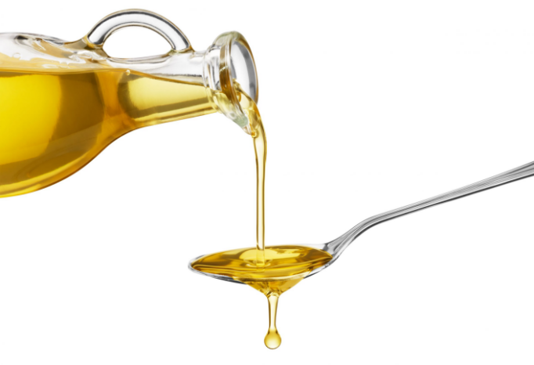
A. Vì dầu thực vật chứa chủ yếu các gốc acid béo không no.
B. Vì dầu thực vật chứa hàm lượng khá lớn các gốc acid béo no.
C. Vì dầu thực vật chứa chủ yếu các gốc acid béo thơm.
D. Vì dầu thực vật dễ nóng chảy, nhẹ hơn nước và không tan trong nước.
Câu 20. Những chất nào dưới đây không thuộc Lipid đơn giản?
A. Mỡ động vật. B. Phospholipid.
C. Dầu thực vật. D. Lớp sáp ở lá một số loài thực vật.
Câu 21. Những chất nào dưới đây thuộc Lipid phức tạp?
A. Lớp sáp ở lá một số loài thực vật và dầu thực vật. B. Phospholipid và mỡ động vật..
C. Dầu thực vật. D. Phospholipid và steroid.
Câu 22. Một phân tử phospholipid có cấu tạo bao gồm
A. 1 phân tử glycerol và 1 phân tử acid béo.
B. 1 phân tử glycerol và 2 phân tử acid béo và 1 nhóm phosphate.
C. 1 phân tử glycerol và 3 phân tử acid béo 1 nhóm phosphate.
D. 3 phân tử glycerol và 3 phân tử acid béo.
Câu 23. Một phân tử mỡ động vật có cấu tạo bao gồm
A. 1 phân tử glycerol và 1 phân tử acid béo.
B. 1 phân tử glycerol và 2 phân tử acid béo và 1 nhóm phosphate.
C. 1 phân tử glycerol và 3 phân tử acid béo 1 nhóm phosphate.
D. 1 phân tử glycerol và 3 phân tử acid béo.
Câu 24: Cho các phát biểu sau về vai trò của các carbohydrate trong tế bào và cơ thể:
(1) Tinh bột là nguồn năng lượng dự trữ ở các loài thực vật.
(2) Glycogen là nguồn năng lượng dự trữ ở cơ thể động vật và nấm.
(3) Glucose là nguồn nguyên liệu chủ yếu cho hô hấp tế bào.
(4) Lactose là đường sữa, được sản xuất để cung cấp cho các con non.
Số phát biểu đúng là
A. 1. B. 2. C. 3. D. 4.
Câu 25: Cho các vai trò sau:
(1) Là nguồn dự trữ và cung cấp năng lượng cho cơ thể.
(2) Tham gia cấu trúc màng sinh chất.
(3) Tham gia điều hòa sinh sản ở động vật.
(4) Xúc tác cho các phản ứng sinh học.
Số vai trò đúng với vai trò của lipid trong tế bào và cơ thể là
A. 1. B. 2. C. 3. D. 4.
Câu 26. Loại thực phẩm nào sau đây giàu lipid?
A. Mỡ động vật. B. Thịt gà nạc.
C. Mía. D. Khoai.
Câu 27. Nhóm thực phẩm nào sau đây giàu protein?
A. Gạo, ngô, lạc, bí đỏ B. Thịt, cá, sữa, trứng
C. Rau muống, gạo, cá, trứng D. Đậu cô ve, trứng, bắp cải
Câu 28. Galactose có nhiều trong đâu?
A. Mật ong. B. Quả chín. C. Sữa động vật. D. Động vật.
Câu 29. Nguồn lương thực, thực phẩm nào sau đây cung cấp chủ yếu cacbohydrat cho con người?
A. Gạo tẻ B. Rau xanh C. Cá D. Dầu mè
Câu 30. Nguồn lương thực, thực phẩm nào sau đây cung cấp chủ yếu protein cho con người?
A. Gạo tẻ B. Rau xanh C. Thịt lợn nạc D. Dầu mè
Câu 31. Người ta dựa vào đặc điểm nào sau đây để chia ARN ra thành ba loại là mARN, tARN, rARN?
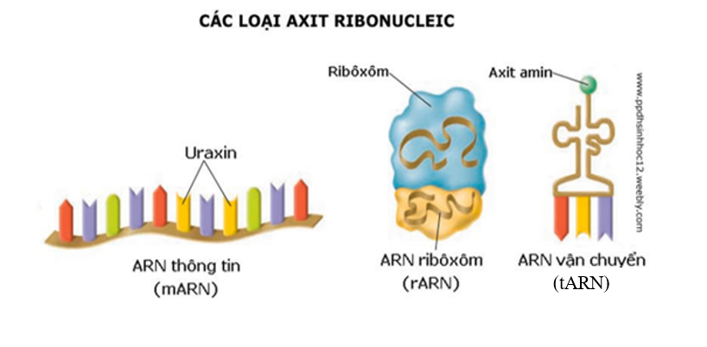
A. Cấu hình không gian. B. Số loại đơn phân.
C. Khối lượng và kích thước. D. Chức năng của mỗi loại.
Câu 33: DNA có chức năng là
A. cấu tạo nên ribosome là nơi tổng hợp protein.
B. làm mạch khuôn cho quá trình tổng hợp protein.
C. vận chuyển đặc hiệu amino acid tới ribosome.
D. mang, bảo quản và truyền đạt thông tin di truyền.
Câu 34: Thịt bò, thịt lợn, thịt gà đều được cấu tạo từ protein nhưng chúng lại khác nhau về nhiều đặc tính là do
A. có sự khác nhau về số lượng, thành phần và trật tự các amino acid.
B. có sự khác nhau về số lượng, thành phần và trật tự các nucleotide.
C. có sự khác nhau về số lượng, thành phần và trật tự các đường đơn.
D. có sự khác nhau về số lượng, thành phần và trật tự các đường đôi.
Câu 35: DNA có chức năng là
A. cấu tạo nên ribosome là nơi tổng hợp protein.
B. làm mạch khuôn cho quá trình tổng hợp protein.
C. vận chuyển đặc hiệu amino acid tới ribosome.
D. mang, bảo quản và truyền đạt thông tin di truyền.
Câu 36. Quan sát hình dưới đây cho biết các nucleotide trên hai mạch đơn liên kết với nhau nhờ hình thành loại liên kết nào
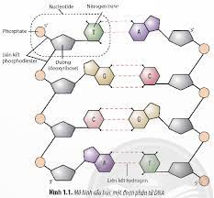
A.liên kết hydrogen B.liên kết phosphodiester . C. liên kết ion D. liên kết glycosidic
PHẦN II: CÂU HỎI ĐÚNG SAI

1. Các phát biểu về các nguyên tố hóa học và nước

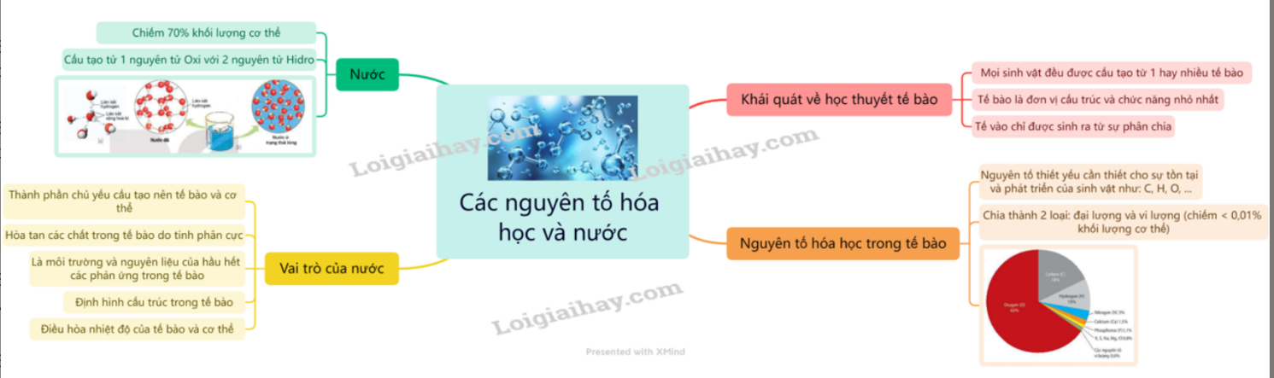
2. Các phát biểu về các phân tử sinh học trong hình dưới đây.

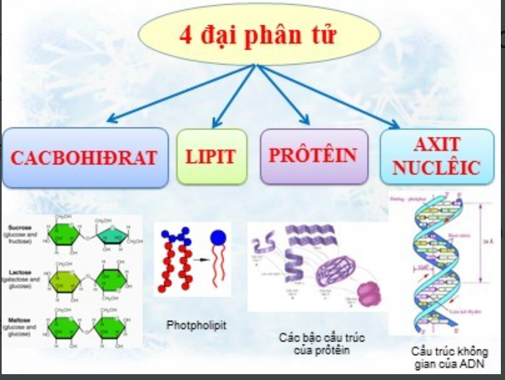

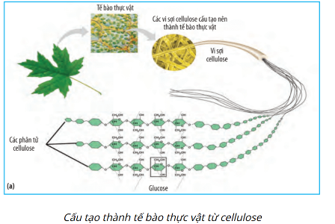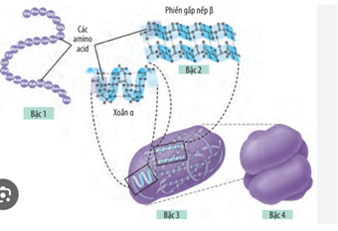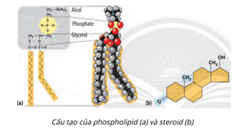

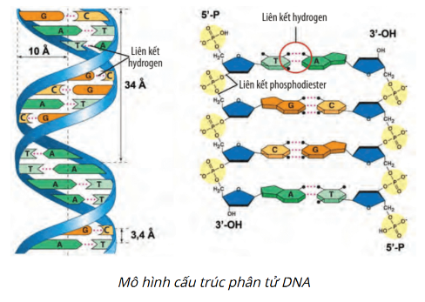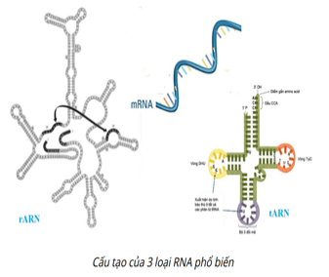

PHẦN III: CÂU HỎI TRẢ LỜI NGẮN
Câu 1. Có bao nhiêu phương pháp phổ biến được sử dụng trong nghiên cứu sinh học?
Câu 2. Có các dụng cụ: mô hình, ống nghe, kính hiển vi và Micropipette. Có bao nhiêu dụng cụ dùng trong nghiên cứu và học tập môn sinh học?
Câu 3. Cho các hình thức: ghi trên giấy, ghi trực tuyến, tự ghi nhớ, ghi âm và quay video. Có thể lưu giữ kết quả quan sát bằng bao nhiêu hình thức kể trên?
Câu 4. Có bao nhiêu hoạt động được thực hiện ở bước 1 trong nghiên cứu vấn đề thúc đẩy thanh long ra quả trái vụ?
(1) Chọn phương pháp xử lí.
(2) Chuẩn bị bóng đèn và dây dẫn đúng kỹ thuật.
(3) Lựa chọn vườn thanh long để thực nghiệm.
(4) Ghi ngày bắt đầu và kết thúc thắp đèn, thời gian thắp đèn mỗi đêm.
Câu 5. Có bao nhiêu ý sau đây là ứng dụng của Tin sinh học?
(1) Dụng cụ nghiên cứu.
(2) Mục đích nghiên cứu.
(3) Thái độ của mọi người đối với vấn đề nghiên cứu.
(4) Số liệu cụ thể từng thực nghiệm trong tiến trình nghiên cứu.
Câu 6. Có bao nhiêu nội dung cần được nêu rõ trong báo cáo kết quả nghiên cứu?
(1) So sánh hệ gene.
(2) So sánh trình tự protein.
(3) Xây dựng ngân hàng sinh học.
(4) Xác định quan hệ họ hàng giữa các loài.
Câu 7. Cacbohydrate được cấu tạo từ bao nhiêu nguyên tố?
Câu 8. Phân tử sinh học là những phân tử hữu cơ chỉ được tổng hợp và tổn tại trong các tế bào sống. Từ đó có bao nhiêu loại phân tử sinh học chính?
Câu 9. Hiện nay đã tìm thấy bao nhiêu loại amino acid trong các cơ thể sinh vật?
Câu 10. Loại đường đơn cấu tạo nên nucleic acid có bao nhiêu carbon?
Câu 11. Đơn phân của DNA/RNA có bao nhiêu loại?
Câu 12. Phân tử DNA được cấu tạo từ bao nhiêu chuỗi polynucleotide?
Câu 13. Mỗi chu kì xoắn kép của DNA gồm bao nhiêu cặp nucleotide?
Câu 14. Mỗi nucleotide dài khoảng bao nhiêu Å?
Câu 15. Trình tự sắp xếp các nucleotide trên mạch một của một phân tử DNA xoắn kép là – ATTTGGGCCCGAGGC -. Tổng số liên kết hydrogen của đoạn DNA này là bao nhiêu?
Câu 16. Dựa vào cấu trúc và chức năng có bao nhiêu loại RNA
Câu 17. Hầu hết phân tử RNA được cấu tạo từ bao nhiêu chuỗi polynucleotide?
Câu 18. Các bậc cấu trúc của protein gồm bao nhiêu bậc?
Câu 19. Phân tử DNA có chiều dài 408nm, thì số nucleotide của DNA này là bao nhiêu?
Câu 20. Một gene dài 5100Å có số nucleotide là bao nhiêu?

PHẦN IV. TỰ LUẬN
Câu 1. Giải thích mối quan hệ giữa các cấp độ tổ chức sống trong một cơ thể. Lấy ví dụ.
Câu 2. Giải thích mối quan hệ giữa các cấp độ tổ chức sống trong một hệ cơ quan của cơ thể. Lấy ví dụ.
Câu 3. Tại sao dựa vào kết quả xét nghiệm DNA, người ta có thể xác định được hai người thất lạc nhiều năm có quan hệ huyết thống với nhau, cũng như có thể tìm ra hung thủ chỉ từ một mẫu mô rất nhỏ có ở hiện trường?
Câu 4. Tại sao các vận động viên chơi thể thao thường ăn chuối chín vào giờ giải lao?
Câu 5. Một bạn học sinh đưa ra nhận định như sau: “Nếu khẩu phần thức ăn thiếu protein thì cơ thể, đặc biệt ở trẻ em thường gầy yếu, chậm lớn và dễ mắc bệnh truyền nhiễm” theo em nhận định trên đúng hay sai? Giải thích.
Câu 6. Tại sao các nhà dinh dưỡng học đưa ra những lời khuyên: Nên thường xuyên thay đổi những món ăn khác nhau và trong một bữa ăn nên ăn nhiều món ?

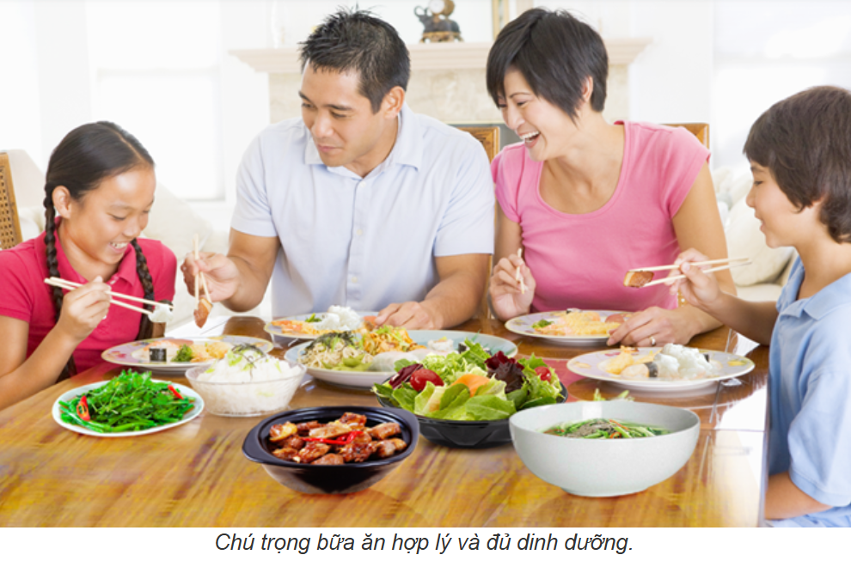
Câu 7. Tại sao các loại protein khác nhau có chức năng khác nhau?

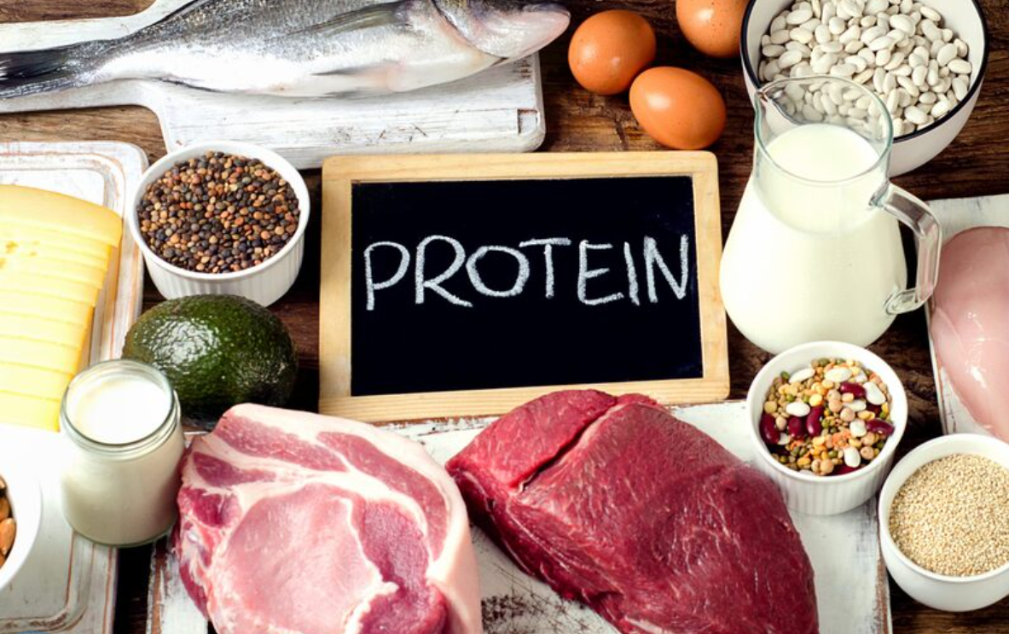
Câu 8. Dựa vào hiểu biết về thành phần hoá học của tế bào, hãy xây dựng một khẩu phần ăn hợp lý cho bản thân trong một ngày. (chú trọng thành phần dinh dưỡng, thành phần nào cần nhiều, thành phần nào cần ít hơn)
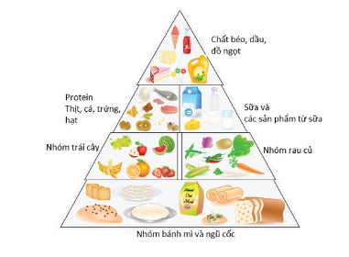
Câu 10. Thiết kế được thí nghiệm kiểm chứng giả thuyết:
- Xác định sự có mặt của glucose trong tế bào.
- Xác định sự có mặt của tinh bột trong tế bào
- Xác định sự có mặt của protein trong tế bào
- Xác định sự có mặt của lipid trong tế bào

